ANTOLIN PIZZAS S.L. CATÈRING  COL-LEGIT DESEMBRE 2016  Menú revisat per dietista nutricionista Nº CAT00159 |  |  | BON NADAL !!!
 |  |  | 1  Arròs tres delícies  Truita francesa  amb tomàquets al forn  Fruita | 2  Espirals de verdures amb salsa de tomàquet  Filet de lluç arrebossat  amb enciam i olives  Fruita
5  FESTA | 6  FESTA | 7  Macarrons amb tonyina  Llibrets de gall dindi  amb enciam i pastanaga  Iogurt | 8  FESTA | 9  Arròs de carn  Llonganissa planxa  amb tomàquet amanit  Fruita
12  Espaguetis bolonyesa  Croquetes de bacallà  amb enciam i cogombre  Fruita | 13  Cigrons estofats  Pollastre a la llimona  amb xampinyons  Fruita | 14  Arròs amb tomàquet  Truita de patata i ceba  amb enciam i moresc  Iogurt | 15  Fideus amb llom i costella  Frakfurt a la planxa  amb tomàquet i olives  Fruita | 16  Puré de carabassó  Pizza de pernil  Fruita
19  Llenties amb verdura  Filet de lluç fregit  amb tomàquet amanit  Fruita | 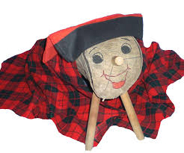  20  Espaguetis carbonada  Truita francesa  amb enciam i pastanaga  Flam | 21  Patata i bajoca  Pit de pollastre a la mostassa  amb xampinyons  Fruita | 22  Sopa de Nadal amb galets i pilota  Llom de porc al forn amb  panses i poma  Torrons i refresc

